**Guía de aprendizaje semana 13**

|  |  |  |  |
| --- | --- | --- | --- |
| **Nombre del Estudiante** |  | | **Curso:** 8º año A |
| **Fecha:** 29 al 03 de julio |
| **Unidad: 1** |  | | |
| **O.A.P.** | 8 | | |
| **Habilidad** | Comprender, Reflexionar | | |
| **Docente:** | Oriana Salinas Sanhueza | **Asignatura:** | Lengua y Literatura |

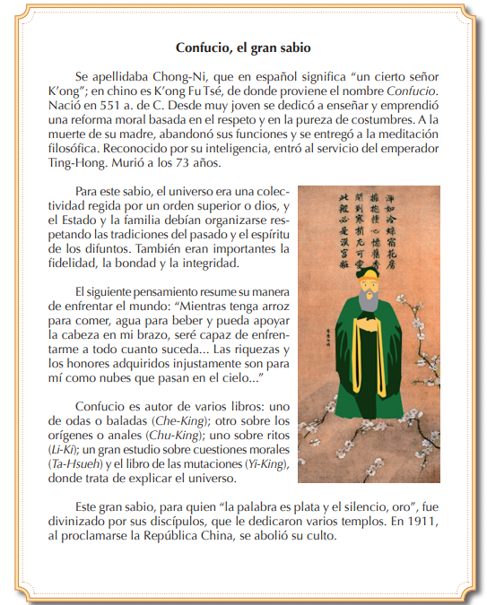**I.- Lee el siguiente texto**

**II.- Responde las siguientes preguntas referente al texto leído anteriormente:**

1. El término Chong-Ni en español significa:

1. “Un buen hombre”.
2. “El hombre del sendero”.
3. “El sabio del bosque”.
4. “Un cierto señor K’ong”.
5. “Servidor de Dios”.

2. El nombre Confucio proviene de la palabra china:

1. Kung-Fu.
2. Kong-Tsé.
3. Cong.Fu.
4. Quaon-Fu.
5. K’ong Fu Tsé.

3. Confucio nació el año:

1. 515 a. de C.
2. 515 d. de C.
3. 551 a. de C.
4. 551 d. de C.
5. Ninguna de las anteriores.

4. Tras la muerte de su madre se dedicó a:

1. Las artes marciales.
2. La meditación filosófica.
3. La peregrinación.
4. El sacerdocio.
5. La administración del Estado.

5. Estuvo al servicio del emperador:

1. Ting-Chu.
2. Yi-Lang.
3. Hsueh-Lan.
4. Ting-Hong.
5. Wung-Fa.

6. Para Confucio eran importantes los siguientes aspectos de la vida:

i. El respeto de las tradiciones

ii. El respeto a los difuntos.

iii. La fidelidad.

iv. La bondad.

v. La integridad.

1. I - II - III.
2. II - III - IV.
3. III - IV - V.
4. I- III - V.
5. Todas las anteriores.

**III.- Responde con una V si es verdadero o una F si es falso, justifica las falsas.**

____ Confucio murió a los 73 años.

__________________________________________________________________

____ Sirvió al emperador Che-Lung.

__________________________________________________________________

____ Fue reconocido por su gran inteligencia.

__________________________________________________________________

____ Fue objeto de culto por su pueblo hasta 1911.

__________________________________________________________________

____ Escribió algunos textos sobre medicina natural.

__________________________________________________________________

**IV.- Busca en el diccionario y escribe el significado de las siguientes palabras:**

Fidelidad: ________________________________________________________

________________________________________________________________

Integridad: _______________________________________________________

________________________________________________________________

Meditación: ______________________________________________________

________________________________________________________________

**V.- Qué significan los siguientes pensamientos; reflexiona y explícalos:**

“Mientras tenga arroz para comer, agua para beber y pueda apoyar la cabeza en mi brazo, seré capaz de enfrentarme a todo cuanto suceda.”

______________________________________________________________________________________________________________________________________________________________________________________________________

“Las riquezas y los honores adquiridos injustamente son para mí como nubes que pasan en el cielo...”

______________________________________________________________________________________________________________________________________________________________________________________________________

**TAREA**

**Lee y responde las actividades de las páginas 28 a la 30. Las respuestas debes escribirlas en tu cuaderno.**

**II.- Responde las siguientes preguntas referente al texto leído anteriormente:**

1. El término Chong-Ni en español significa:

**d) “Un cierto señor K’ong”.**

2. El nombre Confucio proviene de la palabra china:

**e) K’ong Fu Tsé.**

3. Confucio nació el año:

**c) 551 a. de C.**

4. Tras la muerte de su madre se dedicó a:

b**) La meditación filosófica.**

5. Estuvo al servicio del emperador:

d) Ting-Hong.

6. Para Confucio eran importantes los siguientes aspectos de la vida:

**e) Todas las anteriores.**

**III.- Responde con una V si es verdadero o una F si es falso, justifica las falsas.**

1.- _V__ Confucio murió a los 73 años.

**2.- F** Sirvió al emperador Che-Lung.

**Sirvió al emperador Ting - Hong**

3.- V Fue reconocido por su gran inteligencia.

4.- V Fue objeto de culto por su pueblo hasta 1911.

5.- F Escribió algunos textos sobre medicina natural.

**escribió varios libros sobre ritos y trataba de explicar el origen del universo.**

**IV.- Busca en el diccionario y escribe el significado de las siguientes palabras:**

Fidelidad: Lealtad, observancia de la fe debida a otro.

Integridad: Calidad de íntegro.

Meditación: Acción de meditar: Reflexionar, pensar profundamente.

**V.- Qué significan los siguientes pensamientos; reflexiona y explícalos:**

“Mientras tenga arroz para comer, agua para beber y pueda apoyar la cabeza en mi brazo, seré capaz de enfrentarme a todo cuanto suceda.”

**Reflexión personal, respuesta subjetiva.**

“Las riquezas y los honores adquiridos injustamente son para mí como nubes que pasan en el cielo...”

**Reflexión personal, respuesta subjetiva.**